Neu von Hettich: „Steelforce“ Sortimente für das Handwerk
Höhenverstellbare Tische bringen Bewegung ins Büro
Die Arbeitswelt wandelt sich derzeit extrem, Berufs- und Privatumfeld vermischen sich zunehmend. Im Zeichen des Megatrends New Work rückt das Wohlbefinden der Menschen in den Fokus und damit auch die Frage, wie man Büroarbeitsplätze ergonomischer gestalten kann. Bei der Möbelausstattung steht ein Gewinner bereits fest: der höhenverstellbare Schreibtisch. Hettich hat sein Portfolio entsprechend erweitert und geht mit „Steelforce“ an den Start. Die neuen Komplett-Sortimente für Homeoffice und Büro erlauben eine kundenindividuelle Tischplanung rund um höhenverstellbare Tischgestelle. Für das Handwerk heißt das: Bei Hettich gibt es ab sofort noch mehr Produktauswahl für Ergonomie und Komfort im Büroalltag.

Wer einen Bürojob hat, kennt das Problem: Wir alle sitzen zu viel und bewegen uns zu wenig. Mit höhenverstellbaren Schreibtischen hat man die Wahl zwischen Sitzen und Stehen und kann so immer in der gewünschten Position arbeiten. Auch die Arbeitsorganisation in Gemeinschaftsbüros wird damit deutlich flexibler: Jeder ergonomische Sitz-Steh-Platz lässt sich schnell an wechselnde Aufgaben oder an unterschiedliche Nutzer anpassen.

Individuelle Tischplanung
Das Thema Leben und Arbeiten und wie sich beides möglichst gut kombinieren lässt, beschäftigt Hettich nicht erst seit der Pandemie. Im Office-Markt ist man seit Jahrzehnten unterwegs. Jetzt präsentiert das Unternehmen mit „Steelforce“ ein umfangreiches Programm für Homeoffice und Büro. Alle Systeme sind durchweg montagefreundlich konzipiert, hochwertig verarbeitet und für den sicheren Dauereinsatz ausgelegt. Standardmäßige Komfortfeatures wie der Sanftanlauf und die Kollisionserkennung mit modernem Gyro-Sensor für die Hubsäulen bewähren sich in der täglichen Nutzung. Auch der niedrige Energieverbrauch im Standby macht die Tischmodelle mit elektrischer Verstellung für die Kunden attraktiv. Zwei Steelforce-Sortimente stehen für Handel und Handwerk zur Auswahl: Homeoffice Line und Professional Line. Und weil viele Handwerksbetriebe gerade mehr als ausgelastet sind, können sie auf Wunsch sogar inklusive der Tischplatte bei Hettich ordern.

Platzsparend und wirtschaftlich zeigt sich die Steelforce Homeoffice Line mit kleineren, aber multifunktionalen Schreibtischen. Und wo es eng wird, sorgt die Tischgestell-Ausführung „Slim“ mit extra kurzen Fußausläufern für spürbar mehr Ergonomie und Komfort.

Mit hoher Stabilität und klarem Design überzeugt die Steelforce Professional Line: Diese Serie wurde speziell für die gehobenen Ansprüche professioneller Anwender entwickelt. Leistungsstarke Motoren machen die Tischgestelle fit für hohe dynamische Belastungen: Sie können schnell und flüsterleise bis zu 120 kg Tragkraft stemmen, bei Winkellösungen sogar bis zu 150 kg. Die Kunden wählen dazu ihre Wunschgeometrie für die Tischlandschaften ganz nach Bedarf.

Ein kurzes Team-Meeting heute mal im Stehen? – Auch große Konferenztische sollten sich dynamisch den Nutzerwünschen anpassen und höhenverstellbar sein. Ergänzend zu den Steelforce Modellen bietet Hettich mit LegaDrive Systems einen vielseitigen Tischgestell-Baukasten für den Office-Bereich, mit dem sich auch ausgefallene Tischplanungen bis XXL umsetzen lassen.

Perfekt bis ins Detail wird die Tischplanung schließlich mit den passenden Extras: effiziente Stauraum-Lösungen und praktisches Kabelmanagement als einfaches Mittel gegen verwilderte Schreibtische oder funktionale Akustik-Trennwände für konzentrierteres Arbeiten. – Alles zusammen ergibt spürbar mehr Komfort, eine bessere Ergonomie und eine aufgeräumte Wohlfühlatmosphäre an jedem Arbeitsplatz.

Gesund und produktiv am Arbeitsplatz
Für Hettich steht fest: Komfortable Schreibtische, die einen schnellen Wechsel von Sitzen und Stehen erlauben, sollten heute zum Standard im Büroalltag gehören, sei es daheim oder im Gemeinschaftsbüro. Denn wer sich am eigenen Arbeitsplatz wohlfühlt, wird produktiver und insgesamt zufriedener. – Ein Faktor, den auch Unternehmen beim Wettbewerb um die dringend gesuchten Fachkräfte im Blick haben sollten.

Philipp Rode, Geschäftsführer Hettich: „Wir beobachten am Markt einen steigenden Wunsch nach ergonomischen Arbeitsplätzen – und das auch im Homeoffice. Mit unserem neuen Programm Steelforce bieten wir Handwerk und Handel viel mehr als nur schöne Tischgestelle, die einfach rauf und runter fahren. Unsere Lösungen für mehr Ergonomie und Komfort am Arbeitsplatz ermöglichen eine individuelle Tischplanung für unterschiedlichste Kundenbedürfnisse, und das vom kleinen, höhenverstellbaren Schreibtisch daheim bis hin zur großen Konferenzausstattung.“
Landingpage:
https://www.hettich.com/short/nuafdum

Folgendes Bildmaterial steht im Menü „Presse“ auf www.hettich.com, zum Download bereit:
Abbildungen
Bildunterschriften
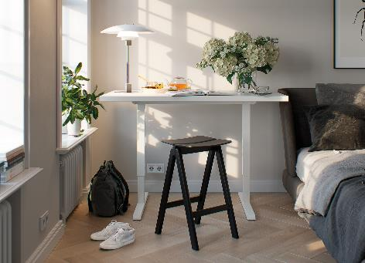
162022_a
Ergonomie-Upgrade fürs Homeoffice: Platzsparend und wirtschaftlich sind die kleinen, multifunktionalen Tische der Steelforce 300er Serie. Foto: Hettich

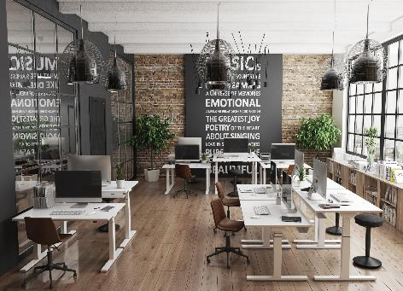
162022_b
Leistungsstark im Büro: Die Steelforce Professional Line überzeugt mit hoher Stabilität und klarem Design. Foto: Hettich

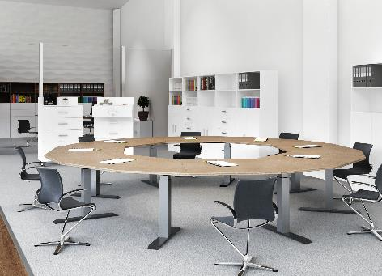
162022_c
Kurzes Meeting im Stehen: Auch für große Konferenztische bietet Hettich mit LegaDrive Systems individuelle Lösungen. Foto: Hettich

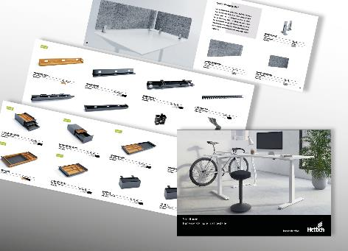
162022_d
Auch das gehört zum Steelforce-Programm: Vielfältige Stauraum- und Kabellösungen sorgen für eine aufgeräumte Arbeitsfläche. Foto: Hettich

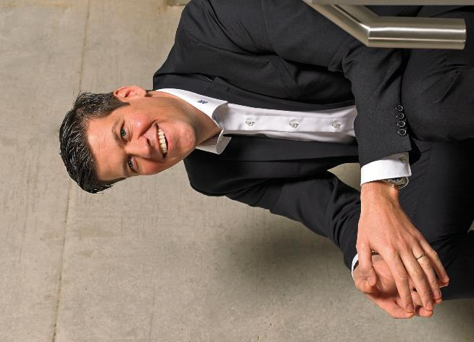
162022_e
Philipp Rode, Geschäftsführung Hettich: „Mit Steelforce bringen wir mehr Ergonomie in den Büroalltag. Handwerk und Handel finden in unseren neuen Sortimenten attraktive Lösungen für eine kundenindividuelle Tischplanung vom kleinen, höhenverstellbaren Schreibtisch im Homeoffice bis hin zur großen Konferenzausstattung.“ Foto: Hettich

Über Hettich
Das Unternehmen Hettich wurde 1888 gegründet und ist heute einer der weltweit größten und erfolgreichsten Hersteller von Möbelbeschlägen. Mehr als 7.400 Mitarbeiterinnen und Mitarbeiter in fast 80 Ländern arbeiten gemeinsam für das Ziel, intelligente Technik für Möbel zu entwickeln. Damit begeistert Hettich Menschen in aller Welt und ist ein wertvoller Partner für Möbelindustrie, Handel und Handwerk. Die Marke Hettich steht für konsequente Werte: Für Qualität und Innovation. Für Zuverlässigkeit und Kundennähe. Trotz seiner Größe und internationalen Bedeutung ist Hettich ein Familienunternehmen geblieben. Unabhängig von Investoren wird die Unternehmenszukunft frei, menschlich und nachhaltig gestaltet. www.hettich.com

